Export Online- международная торговая платформа с использованием передовых технологий
Даная платформа имеет в себе множество преимуществ, которые позволяют проверять контрагента и быть уверенным в своей будущей прибыли.
Если попытаться сравнить Export Online с разными сервисами для реализации онлайн-бизнеса, то можно прийти к выводу, что аналогов ей нет. Конечно, сейчас существует множество различных источников данных/инструментов, но особенностью данного проекта является режим “одного окна”. Это позволяет клиентам сократить более чем в 3 раза время для подготовки и совершения международной сделки, а так же повысить эффективность бизнеса за счет повышения продуктивности сотрудников. Поэтому вам не нужно просиживать часами в интернете, следить за рекомендациями, иметь огромный штат или самостоятельно искать разнопрофильных специалистов на аутсорсе. Для этого достаточно подключиться к платформе Export Online и реализовывать весь процесс там.
Как работает и выглядит режим «одного окна»
На платформе будет работать интуитивно понятный интерфейс, объединяющий в себе и структурирующий по разделам различные информационные базы данных, что позволит вам быстро найти потенциального покупателя, клиента:
- база данных контрагентов;
- таможенная статистика;
- налоговые режимы разных стран;
- информация о тендерах;
- гранты и субсидии.
Поиск производится не только в разрезе отдельной страны, но по отраслям, сфере деятельности, статистике торгового оборота по нужным именно вам товарным категориям.
Так же вы можете быть уверенными в благонадежности и финансовой стабильности выбранной компании. Благодаря интеграции с ведущими страховыми компаниями мира, Export Online предоставляет данные уже на этапе их поиска. Информация предоставляется по системе “светофор”: зеленый - контрагент надежен, желтый - есть нюансы, красный - высокие риски.
Export Online предоставляет разнообразный спектр сопутствующих международной торговле услуг, которые имеют конкурентные преимущества:
• Аккредитивы, факторинг,
• Банковские гарантии,
• Торговое финансирование,
• Отсрочка уплаты таможенных пошлин,
• Логистические услуги,
• Смарт-контракт,
• Арбитраж сделки,
• И другое.
Вы будете иметь возможность взаимодействовать с действующими клиентами через: управление ассортиментом, электронный документооборот, отслеживание поставки, а так же изменений репутации контрагента, Мессенджер.
Торговая платформа так же предоставляет мобильное приложение для iOS и Android, которое позволит всегда оставаться в курсе событий. Вы сможете получать только актуальную и точную информацию от проверенных СМИ разных стран, качественные мероприятия, выставки и семинары от аккредитованных при платформе организаторов. Всё это можно отфильтровать по нужным странам, регионам, городам и темам мероприятий и новостей.
Международная торговая платформа Export Online создается для решения существующих проблем и сложностей экспортеров, связанных с началом и ведением деятельности в международной торговле. Этот сервис будет полезным и финансово-выгодным для среднего или крупного негосударственного бизнеса.
С помощью Export Online выход на международный рынок ускоряется более чем в 3 раза.
Блокчейн технологии
Для реализации платформы Export Online используются передовые технологии в сфере создания высоконагруженных порталов, надежных блокчейн-систем и хранения данных, а именно React, Hyperledger, IPFS.
React (Арбитраж, Мессенджер )- это библиотека для создания пользовательских интерфейсов. Её особенностью является возможность использовать JSX, язык программирования с близким к HTML синтаксисом, который компилируется в JavaScript. Вы можете создавать изоморфные приложения, которые будут появляться помимо анимации загрузки. Код, который был написан во время создания сайта, может быть снова использован для создания мобильного приложения. В случае React вы можете достигнуть уровня производительности, сравнимого с нативными приложениями.
Создатели проекта провели анализ компонентов и производительности основных блокчейнов, которые сейчас доступны, чтобы выбрать оптимальный вариант для развития вашего бизнеса.
Hyperledger (Смарт контракты, электронный документооборот, отслеживание поставок )- одним из ключевых факторов в выборе блокчейна является производительность, то есть количество записей, которое он может обрабатывать в секунду. Блокчейн потребляет очень большое количество оперативной памяти и требует большой объем жесткого диска. Поэтому абсолютным рекордсменом оказывается Hyperledger, он показывает результаты лучшие от двух до 30 раз по сравнению с конкурентами. Вместо виртуальной машины, код выполняется в специальном контейнере (docker). Это позволяет существенно сэкономить ресурсы и увеличить производительность, кроме того подобное решение позволяет также писать смарт контракты на различных языках программирования. Использует дорогой в эксплуатации алгоритм PoW.
IPFS (Электронный документооборот) - представляет собой одноранговую распределенную файловую систему, которая соединяет все вычислительные устройства единой системой файлов. В некотором смысле IPFS схожа со всемирной паутиной. Обеспечивает контентно-адресуемую модель блочного хранилища с контентно-адресуемыми гиперссылками и высокую пропускную способность. При этом IPFS не имеет точек отказа, и узлы не обязаны доверять друг другу
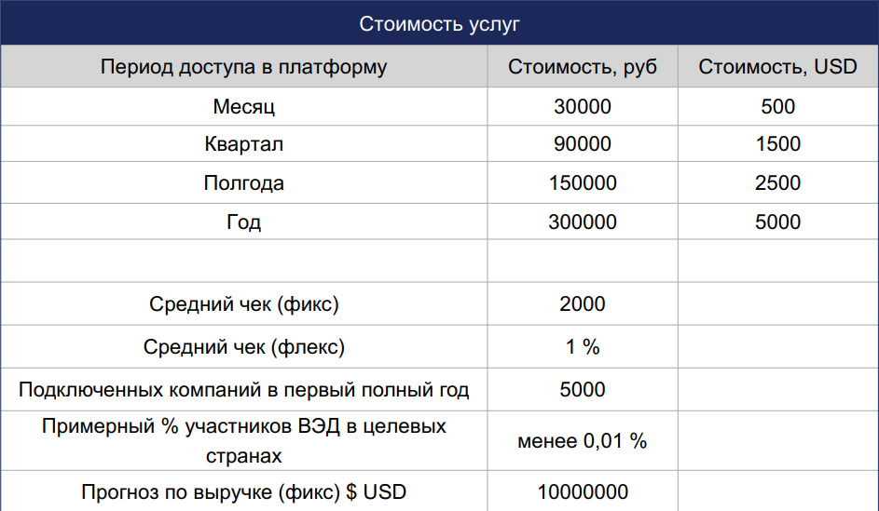
Согласно сдержанного прогноза по прибыли, выход на операционную прибыль прогнозируется на 4-й квартал квартал первого года работы проекта, выход на инвестиционную прибыль прогнозируется на 4-й квартал третьего года работы проекта.
Перейдем непосредственно к самому IСO, рассмотрим условия проведения, сроки:
Токены: цифровой актив, который инвестор получает от компании в обмен на деньги. Всего будет выпущено 36 547 525 токенов
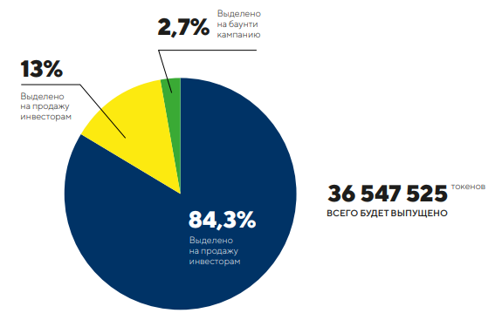
Токен Early Bird раунда является utility. Его можно использовать для получения доступа к услугам платформы или обмена на ICO токен, при условии прохождения необходимых процедур KYC/AML. Будет заморожен на кошельке инвестора до завершения ICO. Продажи токена завершились 20 февраля 2018.
Токен Pre ICO раунда является utility и может быть использован для получения доступа к услугам платформы или обменен на ICO токен, при условии прохождения необходимых процедур KYC/AML. Будет заморожен на кошельке инвестора до завершения ICO. Время продаж (всемирное время): 10:00 4 апреля 2018 - 23:59 1 мая 2018. Курс обмена: 1 Export Online = 0,56 USD. Принимаемые валюты – USD. Постоянный бонус 44% к цене на ICO.
Токен ICO раунда является security и позволяет получать прибыль от деятельности проекта. Время продаж (всемирное время): 10:00 1 июня 2018 - 23:59 1 июля 2018. Курс обмена: 1 Export Online = 1 USD. Принимаемые валюты – USD. Бонус до 25% инвестору первого дня.
Проведя оценку рынка, можно смело заявить, что сервисов, предоставляющих весь спектр услуг экспортерам в рамках “одного окна”, на сегодня не существует. Но востребованность и важность в бизнесе международной онлайн-коммуникации Export Online, подтверждает волна появления электронных торговых площадок. Поэтому о шаге в будущее вашего бизнеса стоит подумать уже сегодня.

